 EUROPANEWS

Provincia Regionale di Messina
Gabinetto di Presidenza
Newsletter redatta a cura
dell’ “Ufficio Europa e Politiche Comunitarie”

e-mail ufficioeuropa@provincia.messina.it

1 febbraio 2011

ATTUALITA’

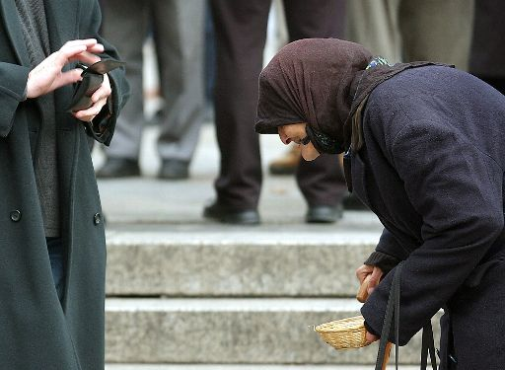 Se la povertà è donna...

Le donne guadagnano meno degli uomini e la loro situazione, con la crisi economica, non è certo migliorata. Ad oggi il 17% delle donne europee vive in povertà. In un rapporto votato dalla commissione per i diritti della donna e l'uguaglianza di genere, i deputati hanno sottolineato la necessità di provvedimenti forti sia a livello degli Stati membri che dell'Unione europea. A anni di distanza dalle lotte per l'emancipazione femminile, l'uguaglianza tra i due sessi, specialmente sul posto di lavoro, resta ancora un traguardo. In media nell'UE le donne guadagnano tra il 14 e il 17,4% in meno degli uomini e costituiscono i due terzi della popolazione inattivaLe donne anziane, le madri e le disabili sono i gruppi più a rischio. Basti pensare che la percentuale di donne povere tra le anziane è del 22% in Europa contro il 16% degli uomini.
approfondisci

 Norme sugli appalti pubblici: dite la vostra
Consultazione su come rendere più efficienti per i governi, le imprese e i contribuenti le norme dell'UE sugli appalti pubblici. Gli appalti pubblici, principale strumento dello Stato per l'acquisto di beni, servizi e infrastrutture, rappresentano il 17% del PIL dell'Unione europea. Migliorando le relative norme, i governi potrebbero spendere questi soldi in maniera più efficiente, promuovendo nel contempo l'innovazione, l'occupazione e una crescita ecocompatibile. La normativa europea sul mercato unico già aiuta le amministrazioni pubbliche a risparmiare, permettendo alle imprese di partecipare alle gare d'appalto in tutta l'UE. Ma si può fare di più. Realizzare ulteriori risparmi è particolarmente importante, ora che le finanze pubbliche risentono della contrazione dell'economia e che urge operare tagli alla spesa. L'UE ha lanciato una consultazione pubblica su come rendere più competitivo il mercato degli appalti pubblici e salvaguardare le casse dello Stato.
approfondisci

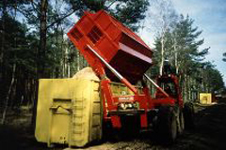 Un rimedio alla scarsità delle risorse
L'Unione europea promuove un uso intelligente delle risorse naturali, per tutelare l'ambiente e favorire la crescita economica. L'Unione europea ha predisposto un'iniziativa per favorire un uso più efficiente delle risorse naturali, nel rispetto degli obiettivi che si è posta in materia di cambiamenti climatici, energia, trasporti, materie prime, agricoltura, pesca, biodiversità e sviluppo rurale. L'iniziativa rientra nella strategia Europa 2020, elaborata dall'UE per promuovere una crescita sostenibile e il rilancio dell'occupazione. Oltre a salvaguardare risorse fondamentali, come l'aria, l'acqua, la terra, le foreste e il cibo, l'UE intende promuovere il riutilizzo e il riciclaggio di minerali e metalli come fattore essenziale di un'economia moderna.
approfondisci

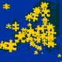 Quinta relazione sulla coesione economica, sociale e territoriale
Ogni tre anni l'UE pubblica una relazione sulla coesione economica, sociale e territoriale, che illustra i progressi compiuti e i contributi dati dall'UE e dalle amministrazioni nazionali e regionali. La quinta relazione sulla coesione è stata appena pubblicata.
I principali temi trattati sono:
l'analisi delle disparità regionali
il contributo dell'UE e delle amministrazioni nazionali e regionali alla coesione
l'impatto della politica di coesione
la politica di coesione dopo il 2013.
La politica di coesione è inquadrata nel contesto della crisi economica e della strategia Europa 2020.
approfondisci

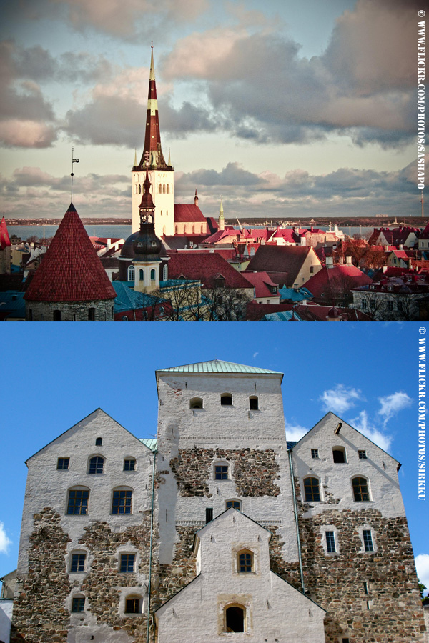 Tallin e Turku : Capitali Europee della Cultura 2011
Dopo Essen (Germania), Pécs (Ungheria) e Istanbul (Turchia), il titolo di capitale europea della cultura passa a Tallinn, capitale dell'Estonia, e a Turku in Finlandia, entrambe con un ricco programma di eventi culturali che nel corso dell'anno dovrebbe attrarre milioni di visitatori.
Giunta ormai alla 26a edizione, la designazione annuale di una o più capitali europee della cultura è diventata una delle più importanti iniziative culturali dell'UE. Le città che competono per il titolo propongono eventi culturali capaci di valorizzare la propria identità europea e di coinvolgere direttamente i cittadini. Devono essere previsti anche investimenti pubblici di una certa entità. Le città vincenti ottengono ciascuna ben 1,5 milioni di euro in fondi europei.
La capitale estone mira a creare una città più creativa e orientata alla cultura, valorizzando nel contempo il proprio patrimonio medioevale e passato marittimo. Nel corso dell'anno saranno avviati progetti di riqualificazione urbana come la ristrutturazione di centri culturali. Tra gli appuntamenti in programma, i "Tallinn Maritime Days", il più grande evento gratuito per famiglie, e un concerto rock aperto a tutti per celebrare l'indipendenza dell'Estonia.
Il programma offerto dalla finlandese Turku si concentra sull'importanza della cultura per l'ambiente e per il nostro benessere. La città, situata sulla costa sudoccidentale della Finlandia, lancerà progetti orientati alla cultura per favorire, ad esempio, il benessere nelle scuole e nelle case di riposo per anziani.
approfondisci

